AVALIAÇÃO DO USO DE ESCAMAS E ESPECTROSCOPIA NO INFRAVERMELHO PARA INVESTIGAR CONTAMINAÇÃO DA ÁGUA POR DERIVADO DE PETRÓLEO

**SILVA, M. F. L.1; XAVIER, J. S. 2; ALVES, T.N.3; GONDIM, M.T.S.4; VITORINO, G. B. L.5; BRITO, A. M. S. S.6**

1mateussilvaf075@gmail.com, UAST/UFRPE, iniciação científica; 2jiselle.silva.xavier@gmail.com, UAST/UFRPE, iniciação científica; 3thamaranascimentoa@gmail.com, UAST/UFRPE, iniciação científica; 4tacianagondim@outlook.com, UAST/UFRPE, iniciação científica; 5gabrielbercley1@gmail.com, UAST/UFRPE, iniciação científica; 6andrea.monteiros@ufrpe.br, UAST/UFRPE, Pesquisadora.

# Resumo

É de grande importância a detecção de contaminantes derivados de petróleo em água. O uso da espectroscopia na região do infravermelho em conjunto com tratamentos matemáticos e estatísticos vem sendo indicado como ferramenta na identificação de poluentes. Assim, o objetivo do trabalho foi usar escamas do peixe tilápia do Nilo (*Oreochromis niloticus*) e espectroscopia no infravermelho médio para avaliar contaminação da água por derivado de petróleo, utilizando a análise por componente principal (PCA). Para tanto, as escamas de peixe fresco foram lavadas, secas e expostas por 1h a três sistemas (água; água com 0,1% e com 10% de gasolina). As amostras foram analisadas no espectrofotômetro de infravermelho, utilizando o acessório de reflectância total atenuada (UATR), na faixa de 600 a 4000 cm-1, gerando 24 espectros, que foram avaliados por meio da PCA. Mesmo necessitando de mais amostras para ter uma melhor avalição do método proposto, o modelo precisou apenas de 1 PC para explicar 100% da informação, apresentando uma boa separação entre os grupos dos diferentes sistemas analisados. Assim, de forma preliminar, é possível indicar a potencialidade do sistema, na avaliação da contaminação da água por derivado de petróleo.

**Palavras–chave:** Gasolina; PCA ; Poluentes;

# INTRODUÇÃO

A contaminação por derivados de petróleo afeta os ecossistemas aquáticos, sendo prejudicial à saúde humana e à diversidade de organismos vivos (RADELYUK et al, 2021). Em geral, este contaminante é determinado em águas por métodos que são bastante sensíveis, mas de custo relativamente alto (MONTAGNER et al, 2017). Assim, se faz necessário o desenvolvimento de metodologias simples e de baixo custo, como uma forma inicial de rastreamento, que poderá fazer um levantamento da situação do ambiente, e assim confirmar ou não a suspeita de contaminação (SERRANO et al, 2004; HASS et al, 2016). Vale ressaltar, que a depender da contaminação no meio aquático, várias espécies irão sofrer, incluindo os peixes. Então, será que algum vestígio de derivados de petróleo em água ficaria evidenciado em partes de animais aquáticos, por exemplos, nas escamas? Para responder a esta questão escolhemos a tilápia do Nilo (*Oreochromis niloticus*) (VICENTE et al, 2013), onde as escamas são ciclóides, normalmente fina, subcircular e com a maritagem lisa. Quimicamente, são constituídas por duas regiões: uma fase inorgânica, composta principalmente por hidroxiapatita, e uma fase orgânica, composta por colágeno (IKOMA et al, 2003). A espectroscopia na região do infravermelho é um método de detecção que merece destaque, devido a ser não-destrutiva, não-invasiva e não necessita de reagentes (HASS et al, 2016). No entanto, para inferir conhecimentos químicos sobre os dados espectrais gerados, existe a necessidade de utilizar modelos matemáticos e estatísticos (BEEBE et al, 1998). O método de análise exploratória PCA (Principal Component Analysis) permite o reconhecimento de similaridades ou diferenças entre as variáveis (BEEBE et al, 1998). Dentro deste contexto, o objetivo do trabalho foi usar escamas de tilápia (*Oreochromis niloticus*), espectroscopia no infravermelho médio e análises por componentes principais (PCA); para avaliar se é possível detectar contaminação na água por derivados de petróleo, no caso específico gasolina em água.

# MATERIAL E MÉTODOS

As amostras utilizadas foram de escamas do peixe tilápia adquiridas numa peixaria em Serra Talhada-PE. As escamas foram lavadas com água corrente e secas ao ar livre por 48h. Para simulação da água contaminada, utilizou-se gasolina comercial. Em um funil de separação de 750 mL foi transferido o volume de água e combustível. A mistura foi agitada por 10 minutos e deixada em repouso por 1 h. Em seguida, a escama foi transferida para um frasco contendo 130 mL de água contaminada. Foram montados 3 sistemas em duplicatas: água sem contaminação, água contaminada por gasolina com 0,1%(v/v) e água contaminada por gasolina com 10% (v/v). Em cada um, duas escamas foram imersas e deixadas por um tempo de 60 minutos. Para a obtenção dos espectros foi utilizado um espectrofotômetro de infravermelho FTIR, com o acessório de reflectância total atenuada (UATR). A região espectral de trabalho foi de 4000 a 600 cm-1,resolução 4 cm-1 e 8 varreduras. Cada amostra de escama foi medida duas vezes, totalizando 24 espectros (12 medidas do lado liso e 12 medidas do lado rugoso da escama). Os dados foram avaliados por PCA usando o software The Unscrambler® X, versão 10.2.

# RESULTADOS E DISCUSSÃO

A massa e espessura média das escamas utilizadas foi de 0,0355g e 0,26mm, respectivamente. A Figura 1A apresenta o perfil espectral dos dois lados da escama (liso e rugoso). Observa-se uma diferença no perfil, porque a amostra foi analisada diretamente na superfície do cristal de diamante e qualquer alteração no contato com a amostra é foi sinalizado. Para caracterizar as principais bandas da composição da escama, utilizou-se apenas o espectro do lado liso. A banda larga observada em 3300 cm -1 corresponde às vibrações de estiramentos dos grupos NH e OH, presentes no colágeno. As três bandas em 1633cm-1, 1548cm-1 e 1236cm-1, correspondem, a amida (I), amida (II) e amida (III) da estrutura do colágeno, respectivamente. A banda em 1035 cm-1 corresponde as vibrações dos íons fosfatos da hidroxiapatita. Já os picos em 873cm-1 e 1453 cm-1 correspondem à ligação C-O dos grupos carbonatos incorporados na apatita (IKOMA, et al, 2003; SANTOS et al, 2009).

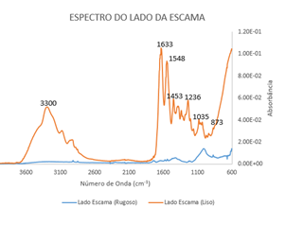

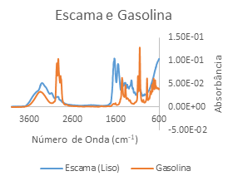

A)

B)

**Figura 1. A)**Perfil da escama (lado liso e lado rugoso). **B)**Perfil da gasolina comercial e a escama de tilápia (lado liso).

Na Figura 1B estão os espectros da gasolina e a escama (lado liso). Nas regiões de estiramento (2968 cm-1 a 2862 cm-1) e deformação angular (1425cm-1 a 1364cm-1) do CH, indicando os picos referentes às bandas vibracionais dos hidrocarbonetos da molécula de gasolina e estiramentos das amidas I e II, característicos da estrutura do colágeno das escamas. A região que mais se diferencia está abaixo de 725 cm-1, onde indica a presença de grupos aromáticos da gasolina (SILVERSTEIN, 2006). A partir dos dados brutos e lado rugoso, foram realizadas diferentes análises PCA para investigação da influência dos meios (escamas secas, escamas dentro da água, escama na presença de água contaminada com gasolina 0,1% e 10%). Observa-se na Figura 2 a formação de 2 grandes grupos (escamas secas de um lado e as escamas molhadas de outro).

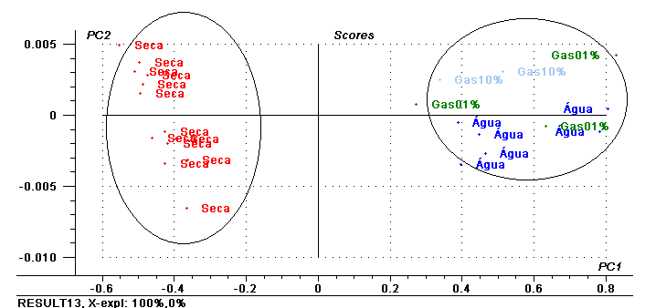

**Figura 2.** Gráfico dos escores das amostras de escama (lado rugoso) seca e molhada. Região 725 a 660cm-1.

Para uma análise mais detalhada, abordou-se a PCA com água contaminada ou não (Figura 3a), onde obteve-se uma separação evidente entre os três grupos (água, água com 0,1% e 10% de gasolina), sendo necessária apena 1 PC para explicar 100% da informação. Vale ressaltar, que para um modelo mais robusto/confiável, é preciso aumentar a quantidade de amostras. Fica evidente a separação de grupos na presença da água contaminada, independente do lado da escama, pois com o lado liso observou-se a mesma tendência, com 2 PCs explicando 100% da informação, Figura 3.

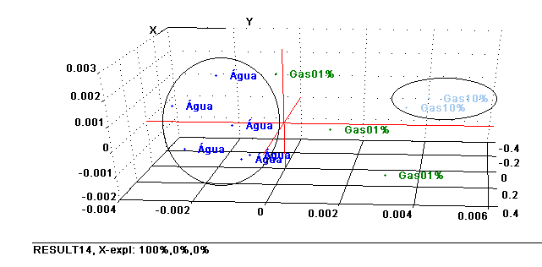

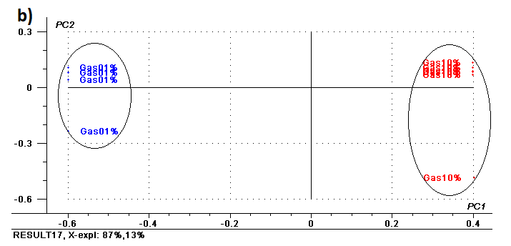

**a)**

**Figura 3.** a) Escores das amostras de escama (lado rugoso) com e sem contaminação. b)Escores das amostras (lado liso) com água contaminada. Região 725 a 660cm-1.

# CONCLUSÕES

Apesar da necessidade de aumentar a quantidade de amostras para uma avaliação mais robusta, mesmo com os resultados iniciais, foi possível observar uma potencialidade do método proposto, empregando a escama, infravermelho médio e PCA, na indicação da contaminação da água por derivado de petróleo.

# AGRADECIMENTOS

UAST/UFRPE; FACEPE/PRONEX/NUQAAPE (APQ-0346-1.06/14); a profa Maria Fernanda Pimentel Avelar (DEQ/UFPE) pelo uso do software The Unscrambler X, ao Grupo de Análises Químicas em Serra Talhada.

# REFERÊNCIAS

BEEBE, K. R; RANDY, J. P; SEASHOLTZ, M. B; Chemometrics: A practical guide, 1a ed, Wiley Interscience: New York, 1998.

HASS, J; MIZAIKOFF, B. Advances in Mid-Infrared Spectroscopy for Chemical Analysis. *Annual Review of Analytical Chemistry* 9, p45, 2016.

IKOMA, T; KOBAYASHI, H; TANAKA, J; WALSH, D; MANN, S. Microstruture, mechanical and biomimetic properties of fish scales from Pagrus major. *Journal of Structural Biology*, 142, p327, 2003.

MONTAGNER, C. C; VIDAL, C; ACAYABA, R. D. Contaminantes emergentes em matrizes aquáticas do Brasil: cenário atual e aspectos analíticos, ecotoxicológicos e regulatórios. *Química Nova*, 40(9), p1094, 2017.

RADELYUK, I; TUSSUPOVA, K; KLEMES, J. J; PERSSON, K. M. Oil refinery and water pollution in the context of sustainable development: Developing and developed countries. Journal of Cleaner Production 302, p126987, 2021.

SANTOS, E. DE B, VIEIRA, E. F. DA S, CESTARI, A. R, BARRETO, L. S. Caracterização de escamas do peixe piau (Leporinus elongatus) e sua aplicação na remoção de Cu(II) de meio aquoso, Química Nova, 32 (1), 134-138, 2009.

SERRANO, A, GALLEGO, M, Direct screening and confirmation of benzene, toluene, ethylbenzene in water. *J. Chromatogr. A*, v. 1045, p. 181-188, 2004.

SILVERSTEIN, M. R; Identificação espectrométrica de compostos orgânicos, 7ª Ed. LTC: São Paulo, 2006.

VICENTE, I.S.T. FONSECA-ALVES, C. E. Impact of Introduced Nile tilapia (Oerochromis niloticus) on Non-native Aquatic Ecosystems. *Pakistan Journal of Biological Sciences*, 16(3), p121, 2013.